Pöttinger: FLEXCARE z wyposażeniem Profiline
Wielofunkcyjność połączona z precyzją

Wiodący producent maszyn rolniczych Pöttinger idzie w zgodzie z trendem optymalizacji produkcji w rolnictwie. Nowy kultywator pielący FLEXCARE dzięki wyjątkowej konstrukcji zapewnia maksymalną elastyczność w pracy z różnymi uprawami. FLEXCARE jest teraz wyposażony w sterowanie Profiline, które jest dostępne jako opcja. Wygodne sterowanie Profiline jest oferowane dla wszystkich maszyn do 16 rzędów.

Precyzja dzięki sterowaniu Profiline
Dzięki wygodnemu sterowaniu Profiline, maszyny mogą być sterowane bezpośrednio przez kompatybilny z ISOBUS terminal ciągnika lub przez inne terminale. Każda funkcja jest wykonywana niezwłocznie po naciśnięciu przycisku lub dotknięciu palcem.
Olej jest dostarczany przez układ hydrauliczny Load Sensing. Oznacza to, że z układu hydraulicznego ciągnika pobierana jest tylko taka moc, jaka jest faktycznie potrzebna. To oszczędność energii i wzrost efektywności pracy ciągnika.

Najwyższy komfort
Każdy element pielący posiada siłownik hydrauliczny podwójnego działania, dzięki czemu elementy pielące mogą być podnoszone na klinach pól i uwrociach oraz ustawione z powrotem w pozycji do pracy poprzez dotknięcie palcem na wyświetlaczu lub automatycznie w oparciu o GPS. Odciąża to operatora, który może całkowicie skoncentrować się na jakości pracy pielnika.

Precyzyjne sterowanie sekcjami Section Control
Dostępne jako opcja wygodne sterowanie Profiline w FLEXCARE umożliwia, oprócz jednoczesnego podnoszenia wszystkich elementów pielących na prostych zakończeniach pól, także oddzielne sterowanie poszczególnymi elementami pielącymi na polach o nieregularnych kszłtach. Terminal ISOBUS zapewnia precyzyjne podnoszenie i opuszczanie narzędzi roboczych. Odbywa się to automatycznie podczas przejeżdżania przez granicę pola. Chroni to uprawy, szczególnie w przypadku klinów pól, granicy obszarów lub nakładania się obszarów pól.

Podgląd zdjęć:
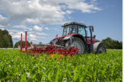 | 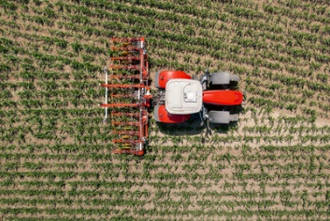
FLEXCARE V 6200  z precyzyjnym sterowaniem | FLEXCARE V 6200  sprawdza się szczególnie na klinach pola
https://www.poettinger.at/de_at/newsroom/pressebild/105275 | https://www.poettinger.at/de_at/newsroom/pressebild/105274

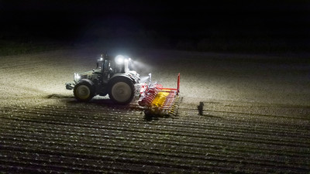

FLEXCARE V 6200 - stworzony specjalnie do wszechstronnego zastosowania

https://www.poettinger.at/de_at/newsroom/pressebild/15341

Pozostałe zdjęcia w jakości do druku:http://www.poettinger.at/presse

